Page 193. Exercice 4. Avec un cube (bis).
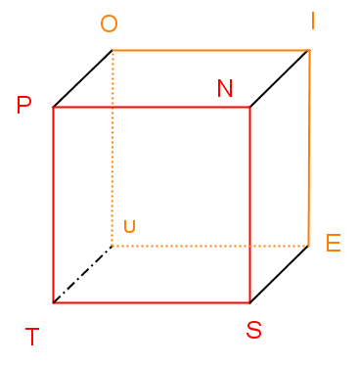
Soit le cube POINTUES représenté ci-dessous.

a. Nomme la (ou les) face(s) parallèle(s) à la face POIN.

b. Nomme la (ou les) face(s) perpendiculaire(s) à la face PNST.

c. Cite toutes les arêtes de même longueur que l'arête [PO].

d. Combien d'arêtes ne sont pas visibles ?
Nomme-les.

e. Si on pose ce cube sur la face NIES, les faces
POIN et OUEI étant visibles, quelles sont alors les faces cachées de ce cube ?

